Конкурс среди сотрудников в рамках Школы социального работника, посвященный Юбилею Центра
23 января 2023 года наш Центр праздновал 20-летний юбилей. В течение 2022 года все сотрудники готовились к этому знаменательному событию. В рамках Школы социального работника был проведен конкурс для сотрудников структурных подразделений.
Цель конкурса – обмен опытом о деятельности учреждения среди сотрудников, оценка деятельности работы и профессиональной компетентности коллективов во всех структурных отделениях
Конкурс был направлен на решение следующих задач:
- Дать возможность сотрудникам представить свою работу, рассказать о результатах своей деятельности на широкую аудиторию;

- Дать возможность сотрудникам учреждения продемонстрировать свои знания, умения и профессиональный опыт работы;

Программа конкурса включала в себя три этапа обучения:

1 этап – представление работы структурных подразделений.
Этот этап представили все сотрудники подразделений во главе с заведующими в апреле-июне 2022 года.
Работу подразделения сотрудники представляли в разнообразных формах: видео-фильм, презентация, агитбригада и др. Свою работу подразделения представили с творческим задором, с любовью к профессии и профессиональным оптимизмом.

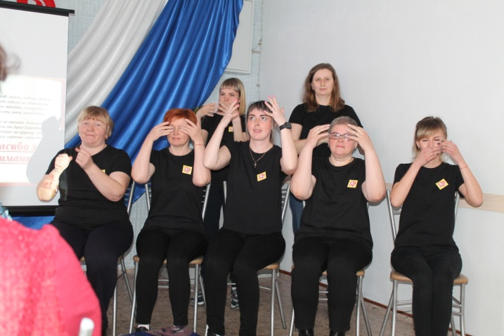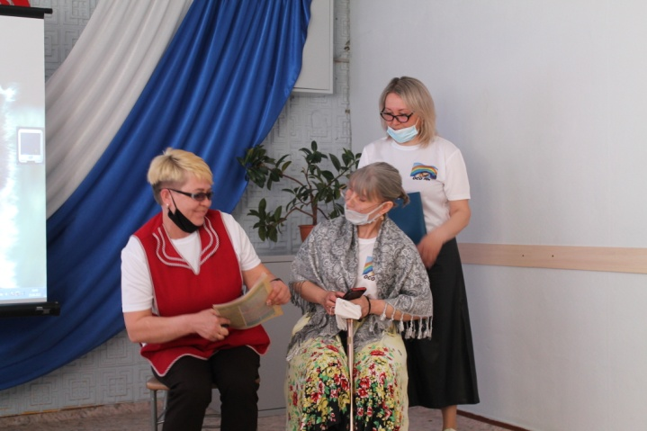

Жюри, во главе с директором И.С. Гапанович, оценила работу всех подразделений на данном этапе.

2 этап – организация и проведение заведующей в своем отделении Деловой игры как формы проведения оперативного совещания.

К проведению Деловых игр сотрудники также подошли со всей ответственностью и использовали разнообразие форм. Деловые игры прошли в подразделениях с сентября по октябрь 2022 года.

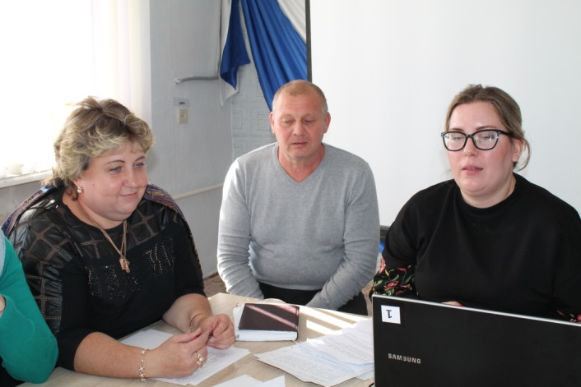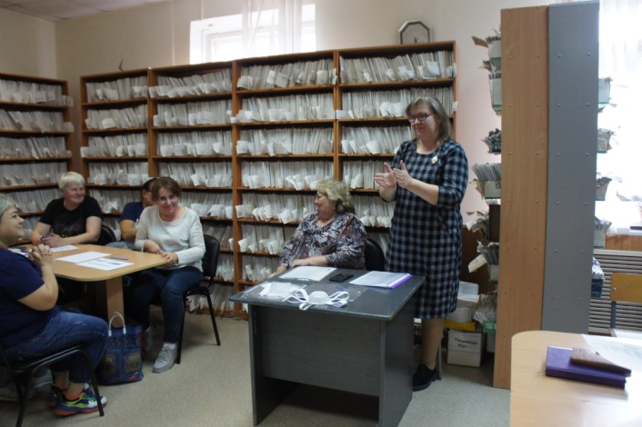

3 этап – Тестирование специалистов по социальной работе и соц.работников в форме экзамена на знание нормативно-правовой базы, на знание структуры центра, на знание деятельности структурных подразделений и сайта учреждения.

Тесты были составлены для социальных работников, для специалистов по социальной работе, для заведующих подразделениями. Предварительно тесты были согласованы с руководством учреждения.
Тестирование проходило на оперативных совещаниях, разрешалось пользоваться нормативно-правовой документацией, размещенной в сети интернет, а также сайтом учреждения.
Специалисты и социальные работники тестировались без присутствия заведующих подразделениями. Тестирование состоялось в ноябре 2022 года.

Все тесты были обработаны заведующей Консультативным отделением, составлен отчет.

В основном сотрудники давали ответы на тесты профессионально, со знанием нормативно-правовых документов, но не обошлось и без ошибок. Поэтому в дальнейшем есть над чем работать.

В январе 2023 года перед торжественным мероприятием, жюри подвели итоги проведенного конкурса. Было принято решение оценить все структурные подразделения по номинациям, так как все структурные отделения по своему приложили огромные усилия и творческие способности для того, чтобы представить свою работу.

В номинации «Самое творческое отделение» победу одержали социальные работники отделения социального обслуживания на дому №1 во главе с заведующей Русиновой С.В.

В номинации «Самое терпеливое отделение» победу одержали социальные работники отделения социального обслуживания на дому №2 во главе с заведующей Назаренко Е.Г.

В номинации «Самое экспериментальное отделение» победу одержали социальные работники отделения социального обслуживания на дому №3 во главе с заведующей Богдановой И.П.

В номинации «Самое трудолюбивое отделение» победу одержали социальные работники отделения социального обслуживания на дому №4 во главе с заведующей Железковой Г.Г.

В номинации «Самое плодотворное отделение» победу одержали социальные работники отделения социального обслуживания на дому №5 во главе с заведующей Шиль Е.Ю.

В номинации «Самое креативное отделение» победу одержали социальные работники отделения социального обслуживания на дому №6 во главе с заведующей Сергеевой Р.К.

В номинации «Самое добросовестное отделение» победу одержали социальные работники отделения социального обслуживания на дому №7 во главе с заведующей Вишняковой Н.М.

В номинации «Самое внимательное отделение» победу одержали социальные работники отделения социального обслуживания на дому №8 во главе с заведующей Черноглазкиной Л.Г.

В номинации «Самое эффективное отделение» победу одержали социальные работники отделения социального обслуживания на дому №9 во главе с заведующей Волосниковой Н.П.

В номинации «Самое заботливое отделение» победу одержали социальные работники отделения социального обслуживания на дому №10 во главе с И.О. заведующей Русинойо С.В.

В номинации «Самое гуманное отделение» победу одержали специалисты по социальной работе отделения срочного социального обслуживания во главе с заведующей Лесниковой Н.В.

В номинации «Самое развивающееся отделение» победу одержали специалисты по социальной работе социально-реабилитационного отделения во главе с заведующей Мажириной Е.В.

В номинации «Самое прогрессивное отделение» победу одержали специалисты по социальной работе консультативного отделения во главе с заведующей Андреевой Т.И.

В номинации «Самое целеустремленное отделение» победу одержали специалисты по социальной работе участковой социальной службы по Каменскому району во главе с заведующей Шафиковой Г.А.

В номинации «Самое компетентное отделение» победу одержали специалисты по социальной работе участковой социальной службы по городу Каменску-Уральскому во главе с заведующей Максуновой Е.В.

В номинации «Самое успешное отделение» победу одержали специалисты по социальной работе отделения дневного пребывания во главе с заведующей Мукаиловой Ю.И.

В номинации «Самое уникальное отделение» победу одержали специалисты по социальной работе отделения временного пребывания во главе с заведующей Морозовой Н.В.

Дипломы по номинациям были вручены всем отделениям на торжественной части празднования 20-летнего юбилея Центра в ДК «Юность» 25 января 2023 года.

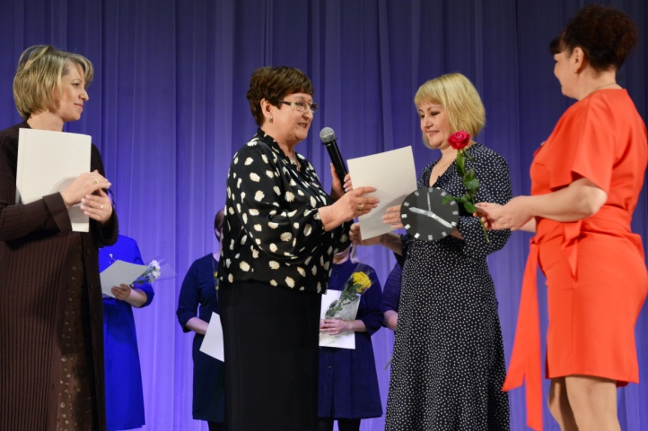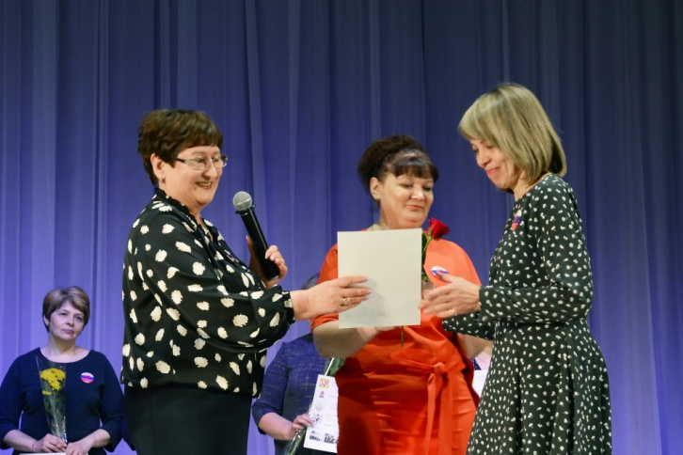

Заведующая консультативным отделением Андреева Т.И.

